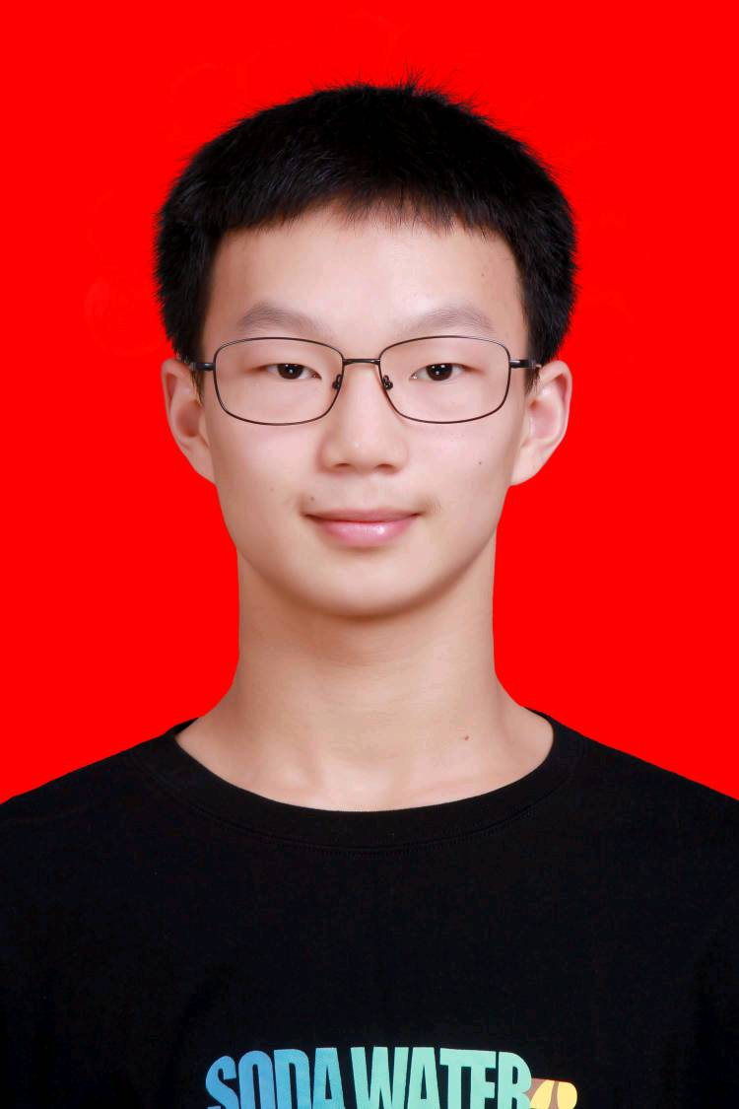

个人简历

* + - 1. 技术文档编制课程成绩较好。
      2. 有良好的沟通能力，对待工作认真负责，富有团队精神。
      3. 善于逻辑分析，学习能力强，喜爱独立思考并且追求卓越的精神。

校内实践

* 熟悉Linux操作系统，可熟练使用FinalShell
* 有python开发参加步态识别竞赛经历
* 熟悉HTML、CSS和JavaScript前端三大核心技术，Vue、VueX、、Bulma和Element等前端技术栈
* 了解Spring、Spring MVC、MyBatis和Spring Boot等企业常用开源框架

相关技能

2023.07-2023.08 XXXX社区系统

**项目介绍：**本项目类似一个简版的掘金这样的技术社区，实现了多个用户注册，登录，发帖，回帖，评论，关注，用户中心，每日一句，推广等功能。

**责任描述：**负责项目需求分析文档，概要设计文档，详细设计文档的编写，负责实现项目中的功能，包括但不限于用户注册、登录、公告板、每日一句、推广的前端实现和接口编写等。

**工作成绩：**设计并实现用户注册和登录功能，提高用户体验，增加用户留存率。

开发公告板功能，提供用户发布和查看公告的平台，提升信息传递效率。

设计并实现每日一句功能，为用户提供每日精选的名言警句，增加用户活跃度。

开发推广功能，提供用户推广链接和统计功能，增加用户参与度和推广效果。

2018.7~2018.7 香港XXXX银行实习 投行学员

* 负责根据公司各种具体情况进行各地上市可行性分析以及后期发展规划。
* 负责在小组作业公司上市计划中对财务问题提出独特而专业的观点。
* 通过在项目作业展示中展示对商业分析、建模和估值的透彻把握并获得导师推荐信。

2021.7~2021.8 XXX有限责任公司 店铺销售员

* 协助店长完成该店当月销售计划。
* 当日单门店销售额突破3万元，两次周业绩排名第一。
* 得到公司认可和嘉奖并获得实习证明。

2020.9-至今 重庆XXXX大学 **软件工程（本科 2024届）**

主修课程：数据结构，计算机系统，软件分析与设计，技术文档编制，编程基础，编程基础实训，软件项目开发实训，软件过程与项目管理，高等数学，线性代数，离散数学

实习/经历

教育背景



个人评价

2003.01

共青团员

重庆XXXX大学

本科

**出生年月**

**政治面貌毕业院校**

**学 历**

**姓 名**

**民 族**

**电 话**

**邮 箱**

**求职意向**

X X X

汉

175******26

28*****16@qq.com

系统工程师